Лекция 14. Быстрая сортировка. Сортировка слиянием. Пирамидальная сортировка

Вопрос 1. Принцип «разделяй и властвуй»
1.1. Определение
«Разделяй и властвуй» (divide and conquer, D&C) - это парадигма проектирования алгоритмов, при которой задача разбивается на несколько подзадач меньшего размера, подзадачи решаются (обычно рекурсивно), а затем их решения объединяются в решение исходной задачи.

1.2. Три шага парадигмы
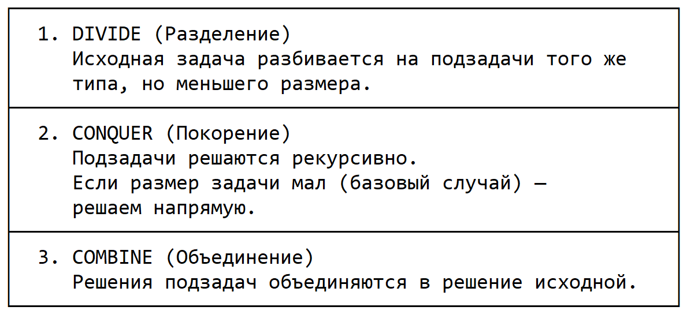
1.3. Схема

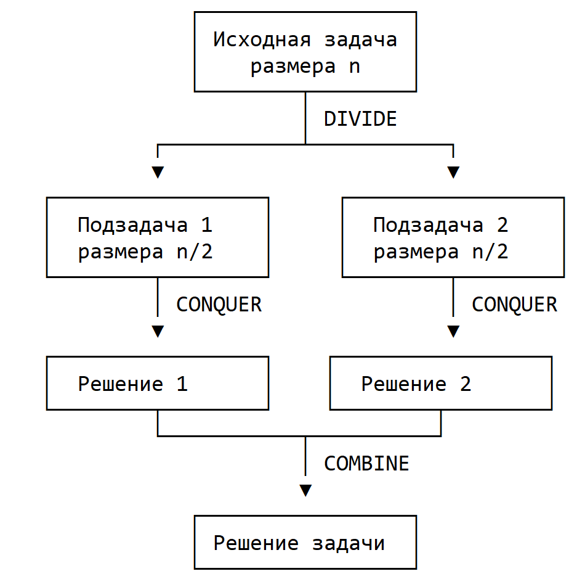

Общая идея парадигмы
Представьте, что вам нужно решить большую и сложную задачу. Вместо того чтобы пытаться решить её «в лоб», вы:
- Разбиваете её на несколько меньших задач того же типа.
- Решаете каждую из них (обычно тем же способом - рекурсивно, а самые маленькие - напрямую).
- Собираете ответы меньших задач в ответ исходной.
Ключевое слово здесь - «того же типа». Если исходная задача - «отсортировать массив», то подзадачи - тоже «отсортировать массив» (только меньший). Именно это позволяет применять рекурсию.
Бытовая аналогия. Вам нужно пересчитать всех жителей большого города. Вы делите город на районы, районы - на кварталы, кварталы - на дома. В каждом доме пересчитывает один человек. Затем вы суммируете результаты снизу вверх. Это и есть «разделяй и властвуй».

Шаг 1. DIVIDE - Разделение

Разделение - это процесс, при котором исходная задача разбивается на несколько непересекающихся подзадач того же типа, но меньшего размера.
Что важно понимать
Свойство | Пояснение
Тот же тип | Подзадача должна быть решаема тем же алгоритмом. Если исходная - «отсортировать», то и подзадача - «отсортировать».
Меньший размер | Каждая подзадача строго меньше исходной. Это гарантирует, что рекурсия рано или поздно дойдёт до базового случая.
Непересекающиеся | Подзадачи не должны пересекаться по данным - иначе мы бы делали лишнюю работу.
Полное покрытие | Объединение подзадач должно давать исходную задачу. Ничего нельзя потерять.

Как это делается на практике
Пример 1. Merge Sort.
Исходный массив [5, 2, 9, 1, 7, 3, 8, 4] делится пополам:

[5, 2, 9, 1] | [7, 3, 8, 4]
левая половина правая половина
Обе подзадачи - «отсортировать массив» (того же типа), но размером в 2 раза меньше. Подзадачи не пересекаются и вместе покрывают весь исходный массив.

Пример 2. Quick Sort.
Исходный массив [5, 2, 9, 1, 7, 3, 8, 4] делится по опорному элементу pivot = 4:
[2, 1, 3] | 4 | [5, 7, 9, 8]
< pivot pivot > pivot
Здесь подзадачи неравного размера, и их количество зависит от того, как легли элементы. Но принцип тот же: обе - «отсортировать массив», обе меньше исходной, не пересекаются и покрывают всё, кроме pivot (который уже на своём месте).
Пример 3. Бинарный поиск (тоже D&C, но с одной подзадачей).
Ищем число в отсортированном массиве. Сравниваем со средним элементом - и отбрасываем половину, в которой искомого точно нет:

[1, 2, 3, 4, 5, 6, 7, 8, 9] ищем 7
↑ mid = 5
7 > 5 → ищем только в правой половине: [6, 7, 8, 9]
Здесь одна подзадача вместо двух - это важный частный случай D&C.
Что определяет «стоимость» шага разделения
Разделение почти всегда требует какого-то обхода данных:
- в Merge Sort - просто найти середину: O(1);
- в Quick Sort - выполнить partition (разбиение), переставляя элементы: O(n);
- в бинарном поиске - вычислить середину: O(1).
Эта стоимость войдёт в рекуррентное соотношение как слагаемое f(n).

Шаг 2. CONQUER - Покорение (решение подзадач)
Покорение - это процесс решения каждой подзадачи. Есть два варианта:
Рекурсивно - если подзадача всё ещё «большая», применяем к ней тот же алгоритм (снова три шага D&C).
Напрямую - если подзадача достигла базового случая (стала настолько маленькой, что решается тривиально), решаем её без рекурсии.
Базовый случай - это условие, при котором задача настолько мала, что её решение очевидно и не требует дальнейшего разбиения.
Алгоритм | Базовый случай | Решение напрямую
Merge Sort | Массив из 0 или 1 элемента | Уже отсортирован - ничего делать не нужно
Quick Sort | Массив из 0 или 1 элемента | Уже отсортирован
Бинарный поиск | Отрезок пуст или содержит 1 элемент | Проверяем этот элемент
Ханойские башни (тема 13) | 1 диск | Просто переносим его
Почему базовый случай критичен. Если его нет или он недостижим, рекурсия будет бесконечно углубляться и приведёт к переполнению стека (stack overflow). Базовый случай - это «якорь», который останавливает рекурсию.
Схема рекурсивного покорения

Conquer(задача Z):
если Z - базовый случай:
решить напрямую
иначе:
разделить Z на подзадачи Z₁, Z₂, ..., Zₖ
для каждой Zᵢ:
Conquer(Zᵢ) ← рекурсивный вызов
объединить результаты
Как это выглядит на примере Merge Sort
Для массива [5, 2, 9, 1]:

Conquer([5, 2, 9, 1]):
разделить на [5, 2] и [9, 1]
Conquer([5, 2]):
разделить на [5] и [2]
Conquer([5]) → базовый случай, возвращает [5]
Conquer([2]) → базовый случай, возвращает [2]
объединить → [2, 5]
Conquer([9, 1]):
разделить на [9] и [1]
Conquer([9]) → [9]
Conquer([1]) → [1]
объединить → [1, 9]
объединить [2, 5] и [1, 9] → [1, 2, 5, 9]
Обратите внимание: рекурсия углубляется до базовых случаев, а затем «всплывает» обратно, объединяя результаты.
Дерево рекурсии для Merge Sort
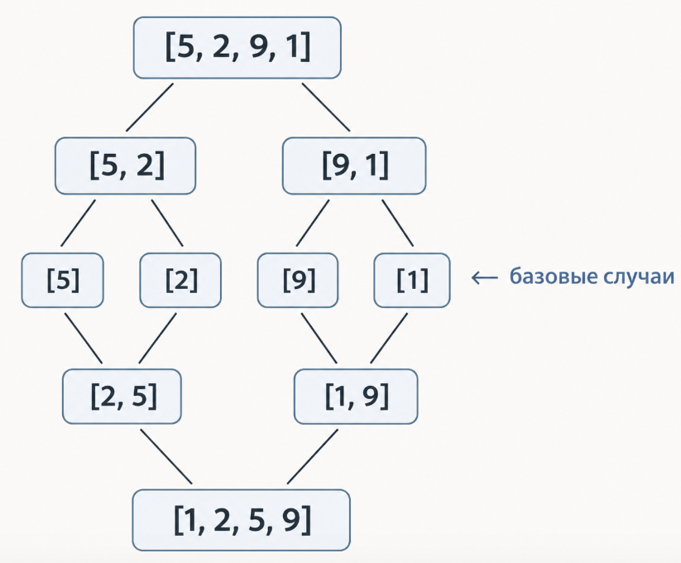

Каждый узел - это вызов Conquer. Листья - базовые случаи. Внутренние узлы - рекурсивные вызовы, которые разделяют и объединяют.

Шаг 3. COMBINE - Объединение

Объединение - это процесс сборки решений подзадач в решение исходной задачи. Это не всегда тривиально: иногда объединение - самая дорогая часть алгоритма.
Два принципиально разных случая
Ситуация | Где основная работа | Пример
Вся работа на разделении | Подзадачи уже «почти готовы», объединение тривиально | Quick Sort
Вся работа на объединении | Разделение тривиально, но слить результаты сложно | Merge Sort
Quick Sort: объединение почти бесплатно
- В Quick Sort после partition:
- левая часть - все элементы < pivot;
- pivot - на своём финальном месте;
- правая часть - все элементы > pivot.
Когда левая и правая части отсортированы рекурсивно, ничего объединять не нужно - массив уже упорядочен целиком. Именно поэтому в коде Quick Sort нет шага «merge».

void quickSort(vector<int>& a, int low, int high) {
if (low >= high) return; // базовый случай
int p = partitionHoare(a, low, high); // РАЗДЕЛЕНИЕ (вся работа тут)
quickSort(a, low, p); // ПОКОРЕНИЕ
quickSort(a, p + 1, high); // ПОКОРЕНИЕ
// ОБЪЕДИНЕНИЕ отсутствует — массив уже упорядочен
}}
Merge Sort: объединение - ключевой шаг
В Merge Sort после рекурсивной сортировки половин нужно слить их в один массив, потому что половины упорядочены внутри себя, но не относительно друг друга.

Левая половина: [2, 5]
Правая половина: [1, 9]

Просто соединить нельзя: [2, 5, 1, 9] - не отсортировано!
Нужно слить: [1, 2, 5, 9] - правильно
Процедура merge - это и есть шаг COMBINE. Её стоимость - O(n) на каждом уровне рекурсии, и именно она определяет общую сложность алгоритма.
void mergeSort(vector<int>& a, int low, int high) {
if (low >= high) return; // базовый случай
int mid = low + (high - low) / 2; // РАЗДЕЛЕНИЕ (тривиально)
mergeSort(a, low, mid); // ПОКОРЕНИЕ
mergeSort(a, mid + 1, high); // ПОКОРЕНИЕ
merge(a, low, mid, high); // ОБЪЕДИНЕНИЕ (вся работа тут)
}

Ключевые условия применимости D&C
Не всякую задачу можно решить через «разделяй и властвуй». Нужны три условия:
- Подзадачи того же типа. Иначе нельзя применить рекурсию.
- Подзадачи меньше исходной. Иначе рекурсия не завершится.
- Объединение эффективно. Если объединение дороже, чем решение «в лоб», D&C теряет смысл.
Контрпример. Задача «найти минимум в массиве» формально разбивается на подзадачи, но:
разделение: O(1) - найти середину;
объединение: O(1) - взять min из двух минимумов.
Рекуррентность: T(n) = 2·T(n/2) + O(1) = O(n) - не лучше линейного прохода. D&C здесь не даёт выигрыша, но и не вредит.
Контрпример похуже. Задача «найти все пары (i, j), где a[i] + a[j] = 0» через D&C требует объединения с проверкой всех пар на границе - это O(n²), и D&C не помогает.

Резюме: три шага в одной таблице
Шаг | Что делаем | Что важно | Пример (Merge Sort)
DIVIDE | Разбиваем задачу на подзадачи того же типа, меньшего размера, непересекающиеся | Подзадачи должны полностью покрывать исходную | Делим массив пополам
CONQUER | Решаем каждую подзадачу: рекурсивно или напрямую (базовый случай) | Обязателен базовый случай для остановки рекурсии | Сортируем каждую половину рекурсивно
COMBINE | Собираем ответы подзадач в ответ исходной | Стоимость объединения определяет общую сложность | Сливаем две отсортированные половины

Формула парадигмы:

РЕШИТЬ(задача):
если задача - базовый случай: ← условие остановки
вернуть решение напрямую

подзадачи = РАЗДЕЛИТЬ(задача) ← DIVIDE
решения = [РЕШИТЬ(п) для п в подзадачи] ← CONQUER
вернуть ОБЪЕДИНИТЬ(решения) ← COMBINE
Именно эта схема лежит в основе Merge Sort, Quick Sort, бинарного поиска, алгоритмов на деревьях, быстрого преобразования Фурье, алгоритма Штрассена для умножения матриц и многих других алгоритмов.

1.4. Рекуррентное соотношение
Сложность D&C-алгоритма обычно описывается рекуррентностью:

T(n) = a · T(n/b) + f(n)
где:
a - число подзадач,
n/b - размер каждой подзадачи,
f(n) - стоимость разделения и объединения.
Для сортировок Merge Sort и Quick Sort (в среднем): a = 2, b = 2, f(n) = O(n), откуда по основной теореме о рекуррентностях (Master Theorem) получаем T(n) = O(n log n).

Вопрос 2. Быстрая сортировка (Quick Sort)
2.1. Идея
Quick Sort (быстрая сортировка) - алгоритм сортировки, предложенный Чарльзом Хоаром в 1960 году. Идея:
Разделение (partition). Выбирается опорный элемент (pivot). Массив переупорядочивается так, чтобы все элементы меньше pivot оказались слева, а больше - справа. Сам pivot занимает свою финальную позицию.
Покорение. Рекурсивно сортируются левая и правая части.
Объединение. Не требуется - после разделения массив уже упорядочен «по частям».
Ключевое отличие от Merge Sort: вся работа происходит на этапе разделения, а не объединения.
2.2. Схема работы

Исходный массив: [5, 2, 9, 1, 7, 3, 8, 4]
pivot = 5 (первый элемент)
После partition:
[2, 1, 3, 4] 5 [9, 7, 8]
< pivot pivot > pivot

Рекурсивно сортируем левую и правую части:
[1, 2, 3, 4] 5 [7, 8, 9]

Результат:
[1, 2, 3, 4, 5, 7, 8, 9]

2.3. Процедура partition (схема Ломуто)
Схема Ломуто (Nico Lomuto) - простейшая реализация:
Опорный элемент - последний в подмассиве.
Идём слева направо, поддерживая индекс i - границу «области элементов < pivot».
Если a[j] < pivot, расширяем область: i++, меняем a[i] и a[j].
В конце ставим pivot на позицию i + 1.
// Разбиение по схеме Ломуто
// Возвращает индекс, на котором оказался опорный элемент
int partitionLomuto(vector<int>& a, int low, int high) {
int pivot = a[high]; // опорный - последний элемент
int i = low - 1; // граница области элементов < pivot

for (int j = low; j < high; ++j) {
if (a[j] < pivot) {
++i;
swap(a[i], a[j]);
}
}
swap(a[i + 1], a[high]); // ставим pivot на место
return i + 1;
}

Трассировка на примере [5, 2, 9, 1, 7, 3, 8, 4], pivot = 4 (последний):
j | a[j] | a[j] < 4? | i | Массив после шага
0 | 5 | нет | -1 | [5, 2, 9, 1, 7, 3, 8, 4]
1 | 2 | да | 0 | [2, 5, 9, 1, 7, 3, 8, 4]
2 | 9 | нет | 0 | [2, 5, 9, 1, 7, 3, 8, 4]
3 | 1 | да | 1 | [2, 1, 9, 5, 7, 3, 8, 4]
4 | 7 | нет | 1 | [2, 1, 9, 5, 7, 3, 8, 4]
5 | 3 | да | 2 | [2, 1, 3, 5, 7, 9, 8, 4]
6 | 8 | нет | 2 | [2, 1, 3, 5, 7, 9, 8, 4]
После цикла: swap(a[3], a[7]) → [2, 1, 3, 4, 7, 9, 8, 5].
Pivot (4) оказался на позиции 3. Слева - [2, 1, 3] (меньше 4), справа - [7, 9, 8, 5] (больше 4).
Замечание. Схема Ломуто даёт O(n²) на массивах с большим числом одинаковых элементов. Схема Хоара эффективнее в этом случае.

2.4. Процедура partition (схема Хоара)
Схема Хоара (Tony Hoare) - оригинальная, более эффективная:
Два указателя i и j движутся навстречу друг другу.
i ищет элемент ≥ pivot, j ищет элемент ≤ pivot.
Когда оба найдены - обмен; иначе - остановка.
// Разбиение по схеме Хоара
int partitionHoare(vector<int>& a, int low, int high) {
int pivot = a[low + (high - low) / 2]; // средний элемент
int i = low - 1;
int j = high + 1;

while (true) {
do { ++i; } while (a[i] < pivot); // ищем элемент ≥ pivot слева
do { --j; } while (a[j] > pivot); // ищем элемент ≤ pivot справа
if (i >= j) return j; // указатели встретились
swap(a[i], a[j]);
}
}

Отличие от Ломуто: схема Хоара делает в среднем в 3 раза меньше обменов и корректно работает с дубликатами.

2.5. Рекурсивная реализация Quick Sort
void quickSort(vector<int>& a, int low, int high) {
if (low >= high) return; // базовый случай: 0 или 1 элемент

int p = partitionHoare(a, low, high); // p - граница разбиения

quickSort(a, low, p); // сортируем левую часть
quickSort(a, p + 1, high); // сортируем правую часть
}

// Обёртка для удобства вызова
void quickSort(vector<int>& a) {
if (!a.empty()) quickSort(a, 0, static_cast<int>(a.size()) - 1);
}

2.6. Выбор опорного элемента
Качество разбиения критически зависит от выбора pivot. Варианты:
Стратегия | Плюсы | Минусы
Первый элемент | Просто | O(n²) на отсортированных данных
Последний элемент | Просто | O(n²) на отсортированных данных
Средний элемент | Лучше на «типичных» данных | Возможны плохие случаи
Медиана трёх | Устойчив к отсортированным данным | Чуть больше сравнений
Случайный | Математически гарантирует O(n log n) в среднем | Накладные расходы на генерацию
Медиана трёх - выбираем медиану из a[low], a[mid], a[high]:
int medianOfThree(vector<int>& a, int low, int high) {
int mid = low + (high - low) / 2;
if (a[mid] < a[low]) swap(a[mid], a[low]);
if (a[high] < a[low]) swap(a[high], a[low]);
if (a[high] < a[mid]) swap(a[high], a[mid]);
swap(a[mid], a[high - 1]); // прячем медиану в предпоследнюю позицию
return a[high - 1];
}
2.7. Анализ сложности Quick Sort
Лучший случай. Pivot делит массив ровно пополам:

T(n) = 2·T(n/2) + O(n)
По Master Theorem: T(n) = O(n log n).
Средний случай. В среднем pivot делит массив в отношении 1:3 или лучше - сложность всё равно O(n log n). Строгое доказательство даёт O(n log n) при случайном выборе pivot.
Худший случай. Pivot оказывается минимальным или максимальным на каждом шаге (например, на уже отсортированном массиве при выборе первого/последнего элемента):

T(n) = T(n-1) + O(n) = O(n²)
Схема худшего случая (отсортированный массив, pivot = последний):
text
[1, 2, 3, 4, 5] pivot = 5
→ [] 5 [1, 2, 3, 4] ← левая часть пуста
→ [] 4 [1, 2, 3]
→ [] 3 [1, 2]
→ [] 2 [1]
→ [] 1 []
Глубина рекурсии - n, на каждом уровне O(n) работы → O(n²).
Память. Quick Sort работает in-place, но использует стек рекурсии:
- лучший/средний случай - O(log n);
- худший - O(n).
Устойчивость. Quick Sort неустойчив - обмены могут переставить равные элементы.

2.8. Оптимизации Quick Sort
Случайный pivot или медиана трёх - защита от худшего случая.
Переход на сортировку вставками для малых подмассивов (n < 10–16) - снижает накладные расходы на рекурсию.
Introsort (introspective sort) - гибрид Quick Sort + Heap Sort: если глубина рекурсии превышает 2·log n, переключаемся на Heap Sort, гарантируя O(n log n) в худшем случае. Именно introsort реализован в std::sort.

Вопрос 3. Сортировка слиянием (Merge Sort)
3.1. Идея
Merge Sort (сортировка слиянием) - алгоритм, предложенный Джоном фон Нейманом в 1945 году. Идея:
Разделение. Массив делится пополам.
Покорение. Каждая половина сортируется рекурсивно.
Объединение (merge). Две отсортированные половины сливаются в один отсортированный массив.
Ключевое отличие от Quick Sort: вся работа происходит на этапе объединения, а разделение тривиально.

3.2. Схема работы
Исходный массив: [5, 2, 9, 1, 7, 3, 8, 4]

DIVIDE:
[5, 2, 9, 1] [7, 3, 8, 4]
[5, 2] [9, 1] [7, 3] [8, 4]
[5] [2] [9] [1] [7] [3] [8] [4]

CONQUER + COMBINE:
[2, 5] [1, 9] [3, 7] [4, 8]
[1, 2, 5, 9] [3, 4, 7, 8]

[1, 2, 3, 4, 5, 7, 8, 9]

3.3. Процедура merge
Слияние двух отсортированных массивов L и R в один:
// Слияние двух отсортированных половин a[low..mid] и a[mid+1..high]
void merge(vector<int>& a, int low, int mid, int high) {
int n1 = mid - low + 1; // размер левой половины
int n2 = high - mid; // размер правой половины

// Временные массивы (копии половин)
vector<int> L(n1), R(n2);
for (int i = 0; i < n1; ++i) L[i] = a[low + i];
for (int j = 0; j < n2; ++j) R[j] = a[mid + 1 + j];

// Слияние: i - указатель по L, j - по R, k - по a
int i = 0, j = 0, k = low;
while (i < n1 && j < n2) {
if (L[i] <= R[j]) { // <= обеспечивает устойчивость
a[k++] = L[i++];
}
else {
a[k++] = R[j++];
}
}
// Дописываем остатки
while (i < n1) a[k++] = L[i++];
while (j < n2) a[k++] = R[j++];

}
Трассировка слияния [2, 5] и [1, 9]:
Шаг | L[i] | R[j] | Условие | a[k]
1 | 2 | 1 | L[i] > R[j] → берём R | 1
2 | 2 | 9 | L[i] ≤ R[j] → берём L | 2
3 | 5 | 9 | L[i] ≤ R[j] → берём L | 5
4 | — | 9 | L исчерпан → берём R | 9
Результат: [1, 2, 5, 9].
3.4. Рекурсивная реализация Merge Sort
void mergeSort(vector<int>& a, int low, int high) {
if (low >= high) return; // базовый случай: 0 или 1 элемент

int mid = low + (high - low) / 2; // защита от переполнения int

mergeSort(a, low, mid); // сортируем левую половину
mergeSort(a, mid + 1, high); // сортируем правую половину
merge(a, low, mid, high); // сливаем
}

void mergeSort(vector<int>& a) {
if (!a.empty()) mergeSort(a, 0, static_cast<int>(a.size()) - 1);
}

Замечание о low + (high - low) / 2. Формула (low + high) / 2 может переполниться при больших low и high. Классический баг, найденный в java.util.Arrays.binarySearch в 2006 году.

3.5. Анализ сложности Merge Sort
Все случаи (лучший, средний, худший). Массив всегда делится ровно пополам:

T(n) = 2·T(n/2) + O(n)
По Master Theorem: T(n) = O(n log n) для всех случаев.

Дерево рекурсии:

Уровень 0: n → O(n) работы на слияние
Уровень 1: n/2 + n/2 = n → O(n)
Уровень 2: n/4 × 4 = n → O(n)
...
Уровень log n: n/n × n = n → O(n)

Итого: O(n) × log n уровней = O(n log n)
Память. Требуется O(n) дополнительной памяти на временные массивы (в классической реализации). Существует in-place вариант, но он сложнее и медленнее на практике.
Устойчивость. Merge Sort устойчив, если при слиянии используется условие L[i] <= R[j] (строгое < сделало бы его неустойчивым).

3.6. Применение Merge Sort
Внешняя сортировка - сортировка данных, не помещающихся в оперативную память (файлы на диске).
Сортировка связных списков - не требует произвольного доступа.
Подсчёт инверсий в массиве (модификация merge).
std::stable_sort в STL обычно реализован через Merge Sort.

Вопрос 4. Пирамидальная сортировка (Heap Sort)
4.1. Напоминание: двоичная куча
Двоичная куча (binary heap) - это полное двоичное дерево, удовлетворяющее свойству кучи:
для max-heap: значение каждого узла ≥ значений его потомков;
для min-heap: значение каждого узла ≤ значений его потомков.
- Представление массивом. Куча хранится в массиве без указателей:
- корень - a[0];
- потомки узла i - a[2i+1] (левый) и a[2i+2] (правый);
- родитель узла i - a[(i-1)/2].

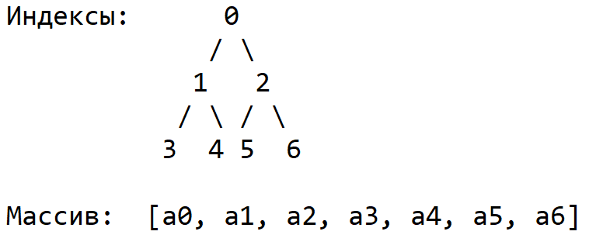

4.2. Идея Heap Sort
Построение max-heap из исходного массива за O(n).
Извлечение максимума: меняем корень (максимум) с последним элементом, уменьшаем размер кучи на 1 и «просеиваем» новый корень вниз.
Повторяем шаг 2, пока куча не опустеет.
В результате массив отсортирован по возрастанию.
4.3. Схема работы

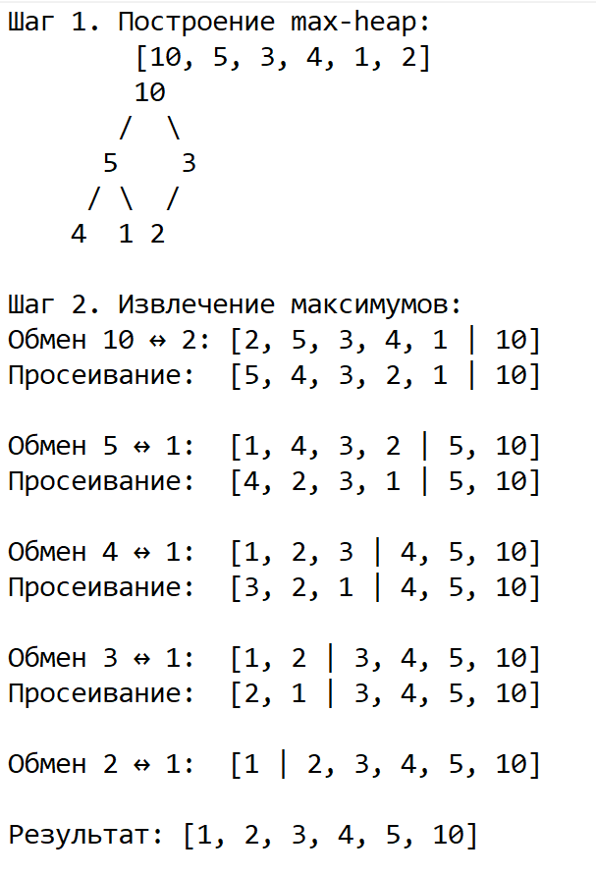

4.4. Просеивание вниз (siftDown / heapifyDown)
// Восстанавливает свойство max-heap для поддерева с корнем в i
// n - текущий размер кучи
void siftDown(vector<int>& a, int n, int i) {
int largest = i; // предполагаем, что корень - максимум
int left = 2 * i + 1; // левый потомок
int right = 2 * i + 2; // правый потомок

if (left < n && a[left] > a[largest])
largest = left;
if (right < n && a[right] > a[largest])
largest = right;

if (largest != i) {
swap(a[i], a[largest]);
siftDown(a, n, largest); // рекурсивно просеиваем дальше
}
}

4.5. Построение кучи за O(n)
Наивный подход: просеять каждый узел - O(n log n).
Оптимальный подход: просеивать снизу вверх, начиная с последнего внутреннего узла (n/2 - 1) и до корня. Это даёт O(n), потому что большинство узлов находятся у основания дерева и просеиваются на малую глубину.
void buildHeap(vector<int>& a) {
int n = a.size();
for (int i = n / 2 - 1; i >= 0; --i) {
siftDown(a, n, i);
}
}
Доказательство O(n): суммарная работа = Σ (число узлов на уровне) × (высота уровня). Для полного дерева это сходится к O(n) (геометрическая прогрессия).

4.6. Реализация Heap Sort
void heapSort(vector<int>& a) {
int n = a.size();

buildHeap(a); // шаг 1: O(n)

// шаг 2: n-1 раз извлекаем максимум
for (int i = n - 1; i > 0; --i) {
swap(a[0], a[i]); // максимум (корень) - в конец
siftDown(a, i, 0); // восстанавливаем кучу на a[0..i-1]
}
}

4.7. Анализ сложности Heap Sort
Все случаи (лучший, средний, худший).
buildHeap - O(n).
Цикл из n-1 итераций: каждая итерация - siftDown за O(log n).
Итого: O(n) + (n-1)·O(log n) = O(n log n).
Память. Heap Sort работает in-place, дополнительная память - O(1) (не считая стека рекурсии siftDown, который можно сделать итеративным).
Устойчивость. Heap Sort неустойчив - обмен корня с последним элементом может переставить равные элементы.
4.8. Применение Heap Sort
Когда нужна гарантия O(n log n) при O(1) дополнительной памяти.
В introsort как «запасной» алгоритм, если Quick Sort деградирует.
Для нахождения k наибольших элементов (через кучу размера k).

Вопрос 5. Сравнение эффективных сортировок
5.1. Сводная таблица
Алгоритм | Лучший | Средний | Худший | Память | Устойчивость | Адаптивность
Quick Sort | O(n log n) | O(n log n) | O(n²) | O(log n) | Нет | Частично
Merge Sort | O(n log n) | O(n log n) | O(n log n) | O(n) | Да | Нет
Heap Sort | O(n log n) | O(n log n) | O(n log n) | O(1) | Нет | Нет

5.2. Практические рекомендации
Ситуация | Рекомендация
Общего назначения, массив в памяти | Quick Sort (или std::sort)
Нужна устойчивость | Merge Sort (std::stable_sort)
Жёсткие ограничения по памяти | Heap Sort
Данные не помещаются в RAM | Merge Sort (внешняя сортировка)
Связный список | Merge Sort
Гарантия O(n log n) + in-place | Heap Sort
Много дубликатов | Quick Sort с 3-way partition
5.3. Связь со STL
Функция STL | Алгоритм | Сложность | Устойчивость
std::sort | Introsort (Quick + Heap + Insertion) | O(n log n) | ❌
std::stable_sort | Merge Sort | O(n log n) | ✅
std::partial_sort | Heap Sort | O(n log k) | ❌
std::nth_element | Quickselect | O(n) в среднем | ❌
std::make_heap, std::sort_heap | Heap Sort | O(n log n) | ❌

5.4. Пример использования STL
#include <algorithm>
#include <vector>
using namespace std;

int main() {
vector<int> a = { 5, 2, 9, 1, 7, 3, 8, 4 };

sort(a.begin(), a.end()); // introsort, O(n log n)
// a = [1, 2, 3, 4, 5, 7, 8, 9]

stable_sort(a.begin(), a.end()); // merge sort, устойчивая
// ...

// Сортировка по убыванию через лямбду
sort(a.begin(), a.end(), [](int x, int y) { return x > y; });
// a = [9, 8, 7, 5, 4, 3, 2, 1]
}

Вопрос 6. Итоговая демонстрация
#include <iostream>
#include <vector>
#include <algorithm>
#include <chrono>
#include <random>
using namespace std;

// ─────────── Quick Sort ───────────
int partitionHoare(vector<int>& a, int low, int high) {
int pivot = a[low + (high - low) / 2];
int i = low - 1, j = high + 1;
while (true) {
do { ++i; } while (a[i] < pivot);
do { --j; } while (a[j] > pivot);
if (i >= j) return j;
swap(a[i], a[j]);
}
}

void quickSort(vector<int>& a, int low, int high) {
if (low >= high) return;
int p = partitionHoare(a, low, high);
quickSort(a, low, p);
quickSort(a, p + 1, high);
}

void quickSort(vector<int>& a) {
if (!a.empty()) quickSort(a, 0, (int)a.size() - 1);
}

// ─────────── Merge Sort ───────────
void merge(vector<int>& a, int low, int mid, int high) {
int n1 = mid - low + 1, n2 = high - mid;
vector<int> L(n1), R(n2);
for (int i = 0; i < n1; ++i) L[i] = a[low + i];
for (int j = 0; j < n2; ++j) R[j] = a[mid + 1 + j];

int i = 0, j = 0, k = low;
while (i < n1 && j < n2)
a[k++] = (L[i] <= R[j]) ? L[i++] : R[j++];
while (i < n1) a[k++] = L[i++];
while (j < n2) a[k++] = R[j++];
}

void mergeSort(vector<int>& a, int low, int high) {
if (low >= high) return;
int mid = low + (high - low) / 2;
mergeSort(a, low, mid);
mergeSort(a, mid + 1, high);
merge(a, low, mid, high);
}

void mergeSort(vector<int>& a) {
if (!a.empty()) mergeSort(a, 0, (int)a.size() - 1);
}

// ─────────── Heap Sort ───────────
void siftDown(vector<int>& a, int n, int i) {
int largest = i, l = 2 * i + 1, r = 2 * i + 2;
if (l < n && a[l] > a[largest]) largest = l;
if (r < n && a[r] > a[largest]) largest = r;
if (largest != i) {
swap(a[i], a[largest]);
siftDown(a, n, largest);
}
}

void heapSort(vector<int>& a) {
int n = a.size();
for (int i = n / 2 - 1; i >= 0; --i) siftDown(a, n, i);
for (int i = n - 1; i > 0; --i) {
swap(a[0], a[i]);
siftDown(a, i, 0);
}
}

// ─────────── Бенчмарк ───────────
template <typename F>
double benchmark(F sortFn, vector<int> data) {
auto start = chrono::high_resolution_clock::now();
sortFn(data);
auto end = chrono::high_resolution_clock::now();
return chrono::duration<double, milli>(end - start).count();
}

int main() {
const int N = 100000;
mt19937 rng(42);
uniform_int_distribution<int> dist(0, 1'000'000);

vector<int> original(N);
for (auto& x : original) x = dist(rng);

cout << "N = " << N << " элементов\n\n";

cout << "Quick Sort : " << benchmark([](vector<int>& a) { quickSort(a); }, original) << " мс\n";
cout << "Merge Sort : " << benchmark([](vector<int>& a) { mergeSort(a); }, original) << " мс\n";
cout << "Heap Sort : " << benchmark([](vector<int>& a) { heapSort(a); }, original) << " мс\n";
cout << "std::sort : " << benchmark([](vector<int>& a) { sort(a.begin(), a.end()); }, original) << " мс\n";

return 0;
}

Примерный вывод (зависит от машины):
#include <iostream>
#include <vector>
#include <algorithm>
#include <chrono>
#include <random>
using namespace std;

// ─────────── Quick Sort ───────────
int partitionHoare(vector<int>& a, int low, int high) {
int pivot = a[low + (high - low) / 2];
int i = low - 1, j = high + 1;
while (true) {
do { ++i; } while (a[i] < pivot);
do { --j; } while (a[j] > pivot);
if (i >= j) return j;
swap(a[i], a[j]);
}
}

void quickSort(vector<int>& a, int low, int high) {
if (low >= high) return;
int p = partitionHoare(a, low, high);
quickSort(a, low, p);
quickSort(a, p + 1, high);
}

void quickSort(vector<int>& a) {
if (!a.empty()) quickSort(a, 0, (int)a.size() - 1);
}

// ─────────── Merge Sort ───────────
void merge(vector<int>& a, int low, int mid, int high) {
int n1 = mid - low + 1, n2 = high - mid;
vector<int> L(n1), R(n2);
for (int i = 0; i < n1; ++i) L[i] = a[low + i];
for (int j = 0; j < n2; ++j) R[j] = a[mid + 1 + j];

int i = 0, j = 0, k = low;
while (i < n1 && j < n2)
a[k++] = (L[i] <= R[j]) ? L[i++] : R[j++];
while (i < n1) a[k++] = L[i++];
while (j < n2) a[k++] = R[j++];
}

void mergeSort(vector<int>& a, int low, int high) {
if (low >= high) return;
int mid = low + (high - low) / 2;
mergeSort(a, low, mid);
mergeSort(a, mid + 1, high);
merge(a, low, mid, high);
}

void mergeSort(vector<int>& a) {
if (!a.empty()) mergeSort(a, 0, (int)a.size() - 1);
}

// ─────────── Heap Sort ───────────
void siftDown(vector<int>& a, int n, int i) {
int largest = i, l = 2 * i + 1, r = 2 * i + 2;
if (l < n && a[l] > a[largest]) largest = l;
if (r < n && a[r] > a[largest]) largest = r;
if (largest != i) {
swap(a[i], a[largest]);
siftDown(a, n, largest);
}
}

void heapSort(vector<int>& a) {
int n = a.size();
for (int i = n / 2 - 1; i >= 0; --i) siftDown(a, n, i);
for (int i = n - 1; i > 0; --i) {
swap(a[0], a[i]);
siftDown(a, i, 0);
}
}

// ─────────── Бенчмарк ───────────
template <typename F>
double benchmark(F sortFn, vector<int> data) {
auto start = chrono::high_resolution_clock::now();
sortFn(data);
auto end = chrono::high_resolution_clock::now();
return chrono::duration<double, milli>(end - start).count();
}

int main() {
setlocale(LC_ALL, "ru");
const int N = 100000;
mt19937 rng(42);
uniform_int_distribution<int> dist(0, 1'000'000);

vector<int> original(N);
for (auto& x : original) x = dist(rng);

cout << "N = " << N << " элементов\n\n";

cout << "Quick Sort : " << benchmark([](vector<int>& a) { quickSort(a); }, original) << " мс\n";
cout << "Merge Sort : " << benchmark([](vector<int>& a) { mergeSort(a); }, original) << " мс\n";
cout << "Heap Sort : " << benchmark([](vector<int>& a) { heapSort(a); }, original) << " мс\n";
cout << "std::sort : " << benchmark([](vector<int>& a) { sort(a.begin(), a.end()); }, original) << " мс\n";

return 0;
}

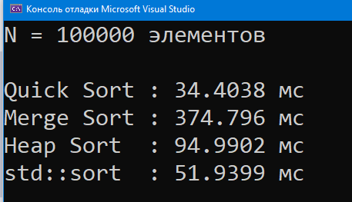

Наблюдения:
std::sort быстрее всех благодаря интроспективной сортировке и оптимизациям компилятора.
Quick Sort обычно быстрее Merge Sort из-за лучшей локальности кэша.
Heap Sort - медленнее на случайных данных, но не деградирует на отсортированных.

